**Estudio ‘Desajuste de talento 2025’ de ManpowerGroup**

**El 77% de las empresas de Bienes y servicios de consumo tiene dificultades para encontrar talento cualificado**

* **El sector mejora 1 punto respecto a los resultados de 2024 y se sitúa ligeramente por encima de la media nacional.**
* **Las empresas de Logística, transporte y automoción son las más afectadas por el desajuste de talento en España (84%), seguidas por las de Energía y suministros (80%); las de Finanzas e inmobiliario son las que menos dificultades encuentran con un 69%.**
* **La mejora y reciclaje profesional de los empleados actuales y medidas de flexibilidad sobre horarios son las principales estrategias de las compañías energéticas para atraer y fidelizar el talento que necesitan.**

**Madrid,** **20 de mayo de 2025.-**Según los datos del último estudio de ManpowerGroup sobre ‘Desajuste de Talento 2025’, **el 77% de las empresas del sector Bienes y servicios de consumo** en España afirma tener dificultades para encontrar a los profesionales que busca. Este resultado supone una mejora de 1 punto respecto a los resultados de 2024 y, aunque mantiene al sector por encima de la media nacional (75%), a nivel internacional, las empresas de este sector reportan un dato inferior, 73%, tras mejorar en tres puntos los resultados del año previo.

Las compañías de **Logística, transporte y automoción** se posicionan como las más afectadas por el desajuste de talento con un 84%, seguidas muy de cerca por las empresas de **Energía y suministros** con un 80%. Por su parte, **Tecnología** mantiene la misma cifra del año pasado y continúa enfrentando desafíos con un 78%. **Industria** presenta un 75%, en línea con la media nacional y cierra la clasificación, como la que menos dificultades encuentra, **Finanzas e inmobiliario**, que desciende 1 punto y se sitúa en un 69%.

**Yaiza Marrero, directora corporativa Gran Consumo y Comercio de ManpowerGroup** destaca que *“las empresas del sector están haciendo un esfuerzo importante por adaptar su propuesta de valor para atraer y fidelizar talento, con una clara apuesta por la flexibilidad y la formación continua. Pero el dato se mantiene como preocupante y la situación, por su complejidad, requiere de acciones transversales a distintos niveles en las que haya coordinación y colaboración público-privada.”*

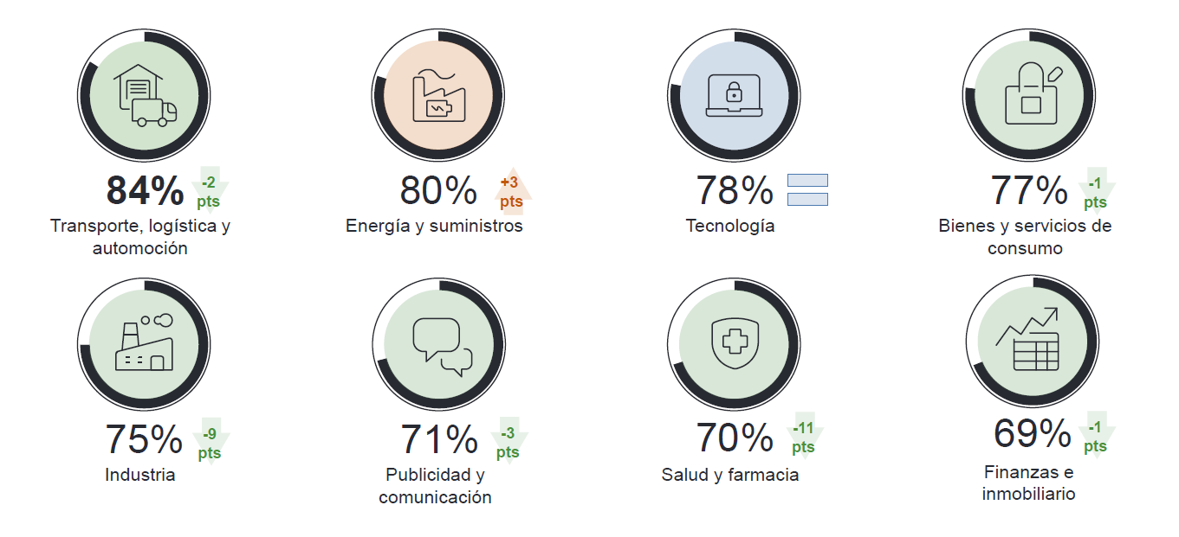

*Desajuste de talento por sectores en España*

**Recepción y atención al cliente, la competencia más difícil de encontrar para las compañías de Bienes y servicios de consumo**

Las compañías del sector encuentran dificultades para cubrir ciertos perfiles técnicos esenciales para su operativa y crecimiento. En particular, un tercio de las empresas reporta problemas para encontrar perfiles cualificados en **Recepción y atención al cliente**, competencia clave para fortalecer la relación con el cliente. **Operaciones y logística** (23%) y **Manufactura y producción** (21%), ambas relacionadas con las mejoras de procesos y eficiencias, también presentan notables dificultades.

Otras áreas como **IT y data** (19%), **Ventas y marketing y Sostenibilidad** (ambas con un 15%), son otras de las áreas con escasez de talento. Estos datos evidencian la necesidad de reforzar las estrategias de formación y atracción de profesionales para impulsar la competitividad en un sector directamente vinculado con la experiencia del consumidor.

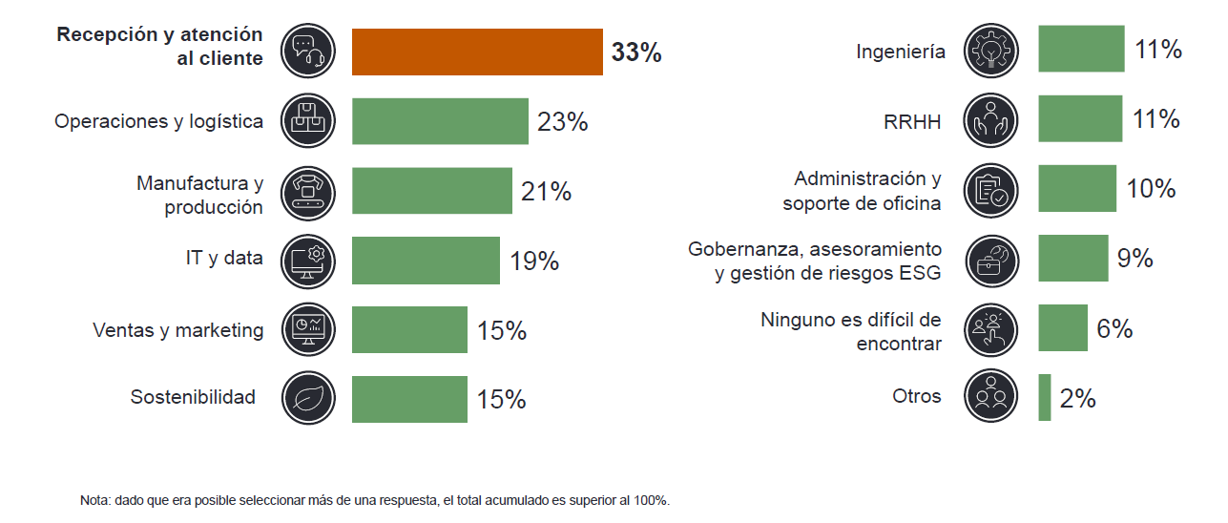

*Competencias técnicas más difíciles de encontrar para las compañías de Bienes y servicios de consumo*

**El reciclaje profesional y la flexibilidad horaria, principales estrategias del sector tecnológico para abordar el desajuste de talento**

Para hacer frente a la escasez de profesionales cualificados, las empresas de Bienes y servicios de consumo están implementando diversas estrategias. **Un 23% de ellas está invirtiendo en la mejora y reciclaje profesional de los empleados actuales** para capacitar al talento interno en competencias clave; y también están implementado medidas de **flexibilidad sobre los horarios,** permitiendo una mayor conciliación y adaptación a las necesidades de los empleados. El 17% de las compañías apuesta por el **trabajo temporal** como forma de incorporar talento de manera ágil y flexible en función de las necesidades.

**Explotar nuevos nichos de talento** (15%), recurriendo a perfiles no tradicionales; o poniendo en práctica **medidas de flexibilidad sobre la ubicación** (15%), facilitando el teletrabajo o modelos híbridos para atraer y retener profesionales cualificados, son otras de las estrategias adoptadas.

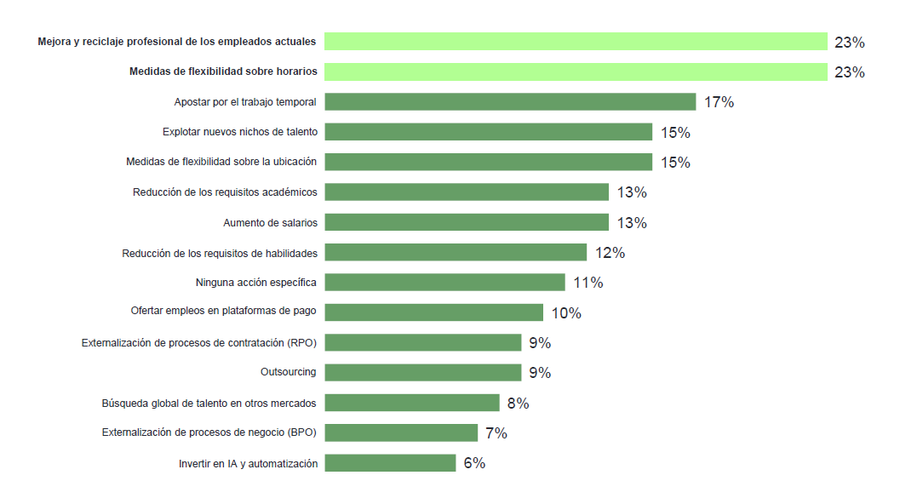

*Estrategias de las empresas españolas de Bienes y servicios de consumo para afrontar el desajuste de talento*

**ManpowerGroup**

ManpowerGroup es la compañía líder mundial en soluciones de talento y tecnología. Ayuda a las organizaciones a adaptarse a un mercado del empleo en constante cambio, seleccionando, evaluando, desarrollando y gestionando el talento que necesitan para lograr sus objetivos de negocio. Apoyándose en las últimas herramientas tecnológicas, crea estrategias innovadoras para cientos de miles de empresas cada año, permitiéndoles contar con los profesionales cualificados que necesitan, al mismo tiempo que ofrece un empleo digno y sostenible a millones de personas. A través de sus distintas marcas (Manpower, Experis y Talent Solutions), aporta valor a candidatos y clientes en más de 75 países, como lleva haciendo durante más de 75 años. Además, sus políticas de diversidad, inclusión e igualdad y sus buenas prácticas de negocio son reconocidas por multitud de organizaciones.

Más información en [www.manpowergroup.es](http://www.manpowergroup.es).

**Para más información:**

|  |  |  |
| --- | --- | --- |
| Agencia de comunicación Indie PR  **Cristina Villanueva**  Tel.: 687 14 73 60  [cristina@indiepr.es](mailto:cristina@indiepr.es)  **Carmen Polo**  Tel.: 628 88 79 64  [cpolo@indiepr.es](mailto:cpolo@indiepr.es) |  | **ManpowerGroup**  Dpto. Comunicación  Gala Díaz Curiel  607 35 33 49  [gala.diaz@manpowergroup.es](mailto:gala.diaz@manpowergroup.es)  Juan Gómez Rodríguez  Tel. 687 51 96 90  [juan.gomez@manpowergroup.es](mailto:juan.gomez@manpowergroup.es) |